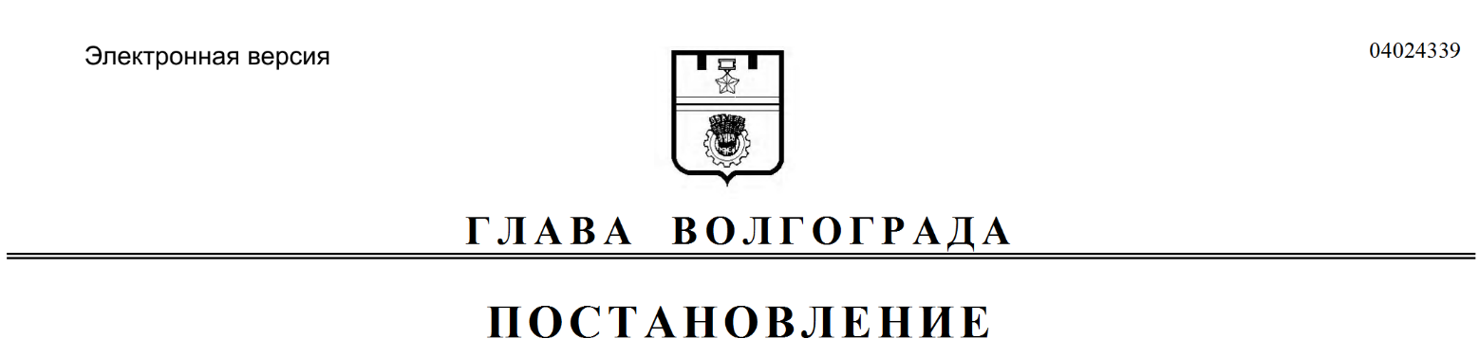
от 27.08.2019 № 261-п

О назначении и проведении публичных слушаний по проекту решения о предоставлении разрешения на отклонение от предельных параметров разрешенного строительства, реконструкции объекта капитального строительства

В соответствии со статьями 5.1, 40 Градостроительного кодекса Российской Федерации, Положением о порядке организации и проведения общественных обсуждений и публичных слушаний в городском округе город-герой Волгоград, принятым решением Волгоградской городской Думы от 21 февраля 2007 г. № 41/1011 «О принятии Положения о порядке организации и проведения общественных обсуждений и публичных слушаний в городском округе город-герой Волгоград», постановлением администрации Волгограда от 04 июля 2018 г. № 859 «Об утверждении административного регламента предоставления муниципальной услуги «Предоставление разрешения на отклонение от предельных параметров разрешенного строительства, реконструкции объектов капитального строительства», на основании заявления Савочкина Михаила Алексеевича от 17 июля 2019 г. б/н, руководствуясь постановлением главы Волгограда от 16 октября 2018 г. № 20-п «О распределении обязанностей в администрации Волгограда», статьями 16, 36 Устава города-героя Волгограда,
ПОСТАНОВЛЯЮ:
1. Назначить 23 сентября 2019 г. в 18.00 час. собрание участников публичных слушаний по проекту решения о предоставлении Савочкину Михаилу Алексеевичу разрешения на отклонение от предельных параметров разрешенного строительства, реконструкции объекта капитального строительства – здания склада на земельном участке с кадастровым № 34:34:070104:22 по ул. Промысловой, 44 в Кировском районе Волгограда в части уменьшения минимальных отступов от границ земельного участка в целях определения мест допустимого размещения зданий, строений, сооружений, за пределами которых запрещено строительство зданий, строений, сооружений:
по юго-западной границе с 3 м до 1,8 м,
по юго-восточной границе с 3 м до 0,5 м (далее – проект решения).
2. Провести собрание участников публичных слушаний по проекту решения в зале муниципального учреждения культуры «Дом культуры «Патриот», расположенного по адресу: 400059, Волгоград, ул. им. Курчатова, 18б.
3. Возложить обеспечение организации и проведения публичных слушаний по проекту решения на администрацию Кировского района Волгограда.
4. Назначить председательствующим на публичных слушаниях по проекту решения Суппеса Эдуарда Георгиевича – заместителя главы администрации Кировского района Волгограда, секретарем публичных слушаний по проекту решения Беспалова Василия Григорьевича – консультанта отдела градостроительства и землепользования администрации Кировского района Волгограда.
5. Департаменту по градостроительству и архитектуре администрации Волгограда обеспечить опубликование в газете «Городские вести. Царицын – Сталинград – Волгоград» и размещение на официальном сайте администрации Волгограда в информационно-телекоммуникационной сети Интернет настоящего постановления, сообщения, содержащего информацию о проекте решения, порядке и сроке проведения публичных слушаний по проекту решения, дате, времени, месте открытия и проведения экспозиции проекта решения, дате, времени и месте проведения собрания участников публичных слушаний по проекту решения, месте и сроке представления предложений и замечаний по проекту решения, заключения о результатах публичных слушаний по проекту решения.
6. Администрации Кировского района Волгограда обеспечить:
6.1. Оповещение граждан, постоянно проживающих в пределах территориальной зоны, установленной Правилами землепользования и застройки городского округа город-герой Волгоград, утвержденными решением Волгоградской городской Думы от 21 декабря 2018 г. № 5/115 «Об утверждении Правил землепользования и застройки городского округа город-герой Волгоград», в границах которой расположен земельный участок или объект капитального строительства, в отношении которого подготовлен проект решения, правообладателей находящихся в границах этой территориальной зоны земельных участков и (или) расположенных на них объектов капитального строительства, граждан, постоянно проживающих в границах земельных участков, прилегающих к земельному участку, в отношении которого подготовлен проект решения, правообладателей таких земельных участков или расположенных на них объектов капитального строительства, правообладателей помещений, являющихся частью объекта капитального строительства, в отношении которого подготовлен проект решения, о проекте решения, порядке и сроке проведения публичных слушаний по проекту решения, дате, времени, месте открытия и проведения экспозиции проекта решения, дате, времени и месте проведения собрания участников публичных слушаний по проекту решения, месте и сроке представления предложений и замечаний по проекту решения, о наименовании и месте нахождения органа, принимающего предложения и замечания по проекту решения.
6.2. Открытие и проведение экспозиции проекта решения с 09 по 20 сентября 2019 г. с 10.00 час. до 12.00 час. в рабочие дни по адресу: 400059, Волгоград, ул. им. Кирова, 106а.
7. Участникам публичных слушаний по проекту решения до 20 сентября 2019 г. направлять предложения и замечания по проекту решения в комиссию по подготовке проекта правил землепользования и застройки городского округа город-герой Волгоград, созданную постановлением главы Волгограда от 12 февраля 2008 г. № 228 «О создании комиссии по подготовке проекта правил землепользования и застройки городского округа город-герой Волгоград», по адресу: 400066, Волгоград, пр-кт им. В.И.Ленина, 15 (4-й этаж, кабинет 427) и администрацию Кировского района Волгограда по адресу: 400059, Волгоград, ул. им. Кирова, 106а.
8. Контроль за исполнением настоящего постановления оставляю за
собой.

Заместитель главы
Волгограда В.П.Сидоренко

